新圩小学与高明团区委、广东担当者行动服务中心及大沥新世纪实验幼儿园开展“不忘初心 牢记使命”主题教育暨“书香润童年”捐书助学活动简报
秋高气爽，暖阳高照，2019年10月24日，高明团区委联动“广东担当者行动中心”和“新世纪实验幼儿园”走进新圩小学进行“不忘初心 牢记使命”主题教育暨“书香润童年”阅读助学活动。参加活动的有高明团区委骆茵干事、青菁社工关冬玲、新世纪实验幼儿园师生、家委会代表和新圩小学全体师生。
活动首先由谭启玻校长致欢迎辞，感谢高明团区委与区“智网扶苗行动伸展计划”预防未成年人违法犯罪项目组为我校搭建平台，感谢新世纪实验幼儿园师生师生与家长们对我校学生的关爱。一直以来，新圩小学在上级党委、政府各部门与教育主管门的重视与关心下，学校的教学质量稳中有升，办学条件与学校管理逐步完善，得到社会与家长的认可。这次捐赠活动为全校师生上了一堂生动有效的教育课，为我校送来了一笔宝贵的精神财富。
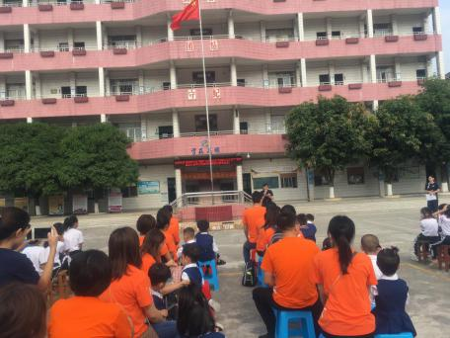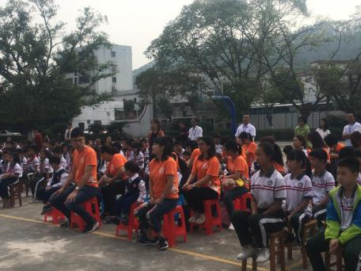
捐赠活动现场
新世纪实验幼儿园陈紫英园长表示，今天由家委会捐赠图书到新圩小学，这只是一个开始，今后将继续发动师生、家长开展相关爱心捐赠活动，为偏远的农村小学送上他们的一份爱心。团区委骆茵干事也表示，希望新世纪实验幼儿园捐赠的图书能为我校的孩子们带来舒心阅读，寄语孩子们一定要博览群书，遨游书海，拓展自己知识面，读好书，好读书。同时，勉励孩子们学会感恩，努力学习，争取以优异成绩报答热心人士的厚爱。
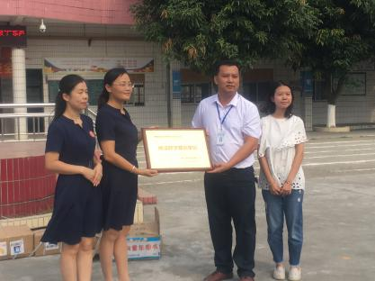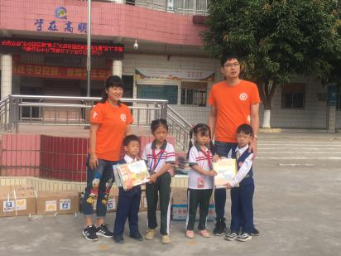
谭启玻回赠匾牌 学生表接受捐赠
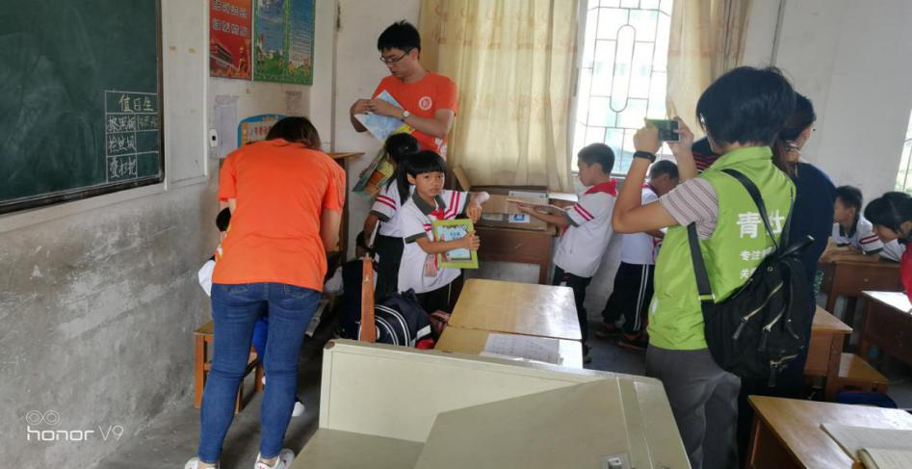
新世纪实验幼儿园家委会代表把图书放进班级图书角
本次活动，共捐赠了500多册、8000多元的经典丛书到我校，进一步增加班级藏书量，为孩子注入更多悦读、美读的动力，相信他们的善举将会拓展我校孩子们知识面，鞭策他们积极进取，学好本领，为创建书香校园，实现“学在高明”的目标而努力奋斗。
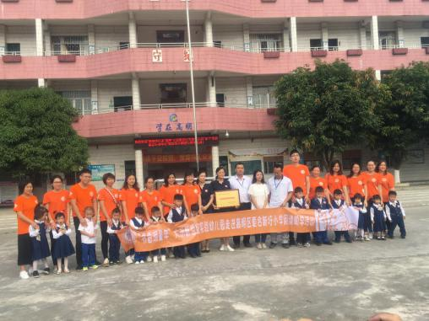
活动大合照

高明区更合镇新圩小学
2019年10月24日

